Лабораторная работа №2

Дискреционное разграничение прав в Linux. Основные атрибуты

Кадров Виктор Максимович

Содержание

# 1 Цель работы

Получение практических навыков работы в консоли с атрибутами файлов, закрепление теоретических основ дискреционного разграничения доступа в современных системах с открытым кодом на базе ОС Linux

# 2 Задание

1. Создание нового пользователя
2. Авторизация и проверка начальных значений
3. Просмотр файла /etc/passwd
4. Атрибуты /home
5. Эксперименты с атрибутами

# 3 Теоретическое введение

Дискреционное (избирательное, контролируемое) разграничение доступа — управление доступом субъектов к объектам базируется на том, что пользователи в том или ином объеме могут управлять настройками политик безопасности. Наиболее популярной реализацией дискреционной модели является модель, которая реализует ограничение доступа к файлам и объектам межпроцессной коммуникации в обычных пользовательских представителях семейств операционных систем Unix и Windows. В этих реализациях пользователь может произвольно изменить права доступа к файлу, который он создал, например, сделать его общедоступным.

# 4 Выполнение лабораторной работы

## 4.1 Создание нового пользователя

Создадим пользователя *guest* при помощи команды **useadd** (рис. 1).

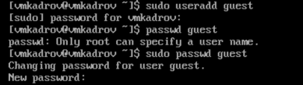

Рис. 1: Создание пользователя

## 4.2 Авторизация и проверка начальных значений

Проверим директорию, в которой находимся и домашнюю директорию нового пользователя через *$HOME* (рис. 2).

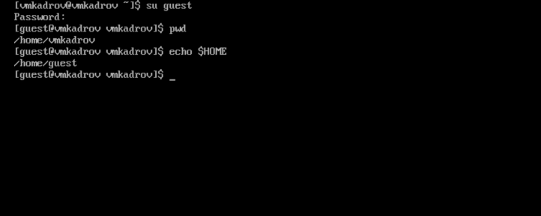

Рис. 2: Проверка начальных значений

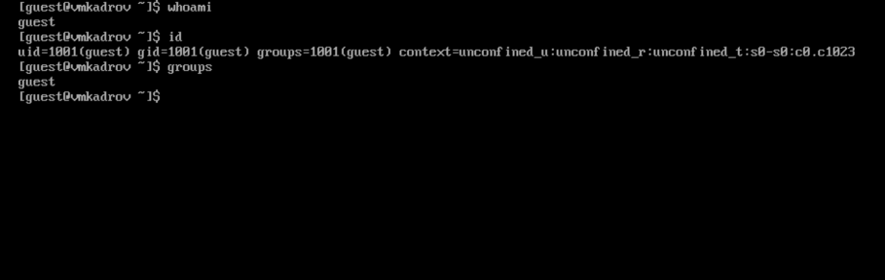

Рис. 3: Проверка начальных значений

## 4.3 Просмотр файла /etc/passwd

Прочитаем файл */etc/passwd* и найдем там нового пользователя.

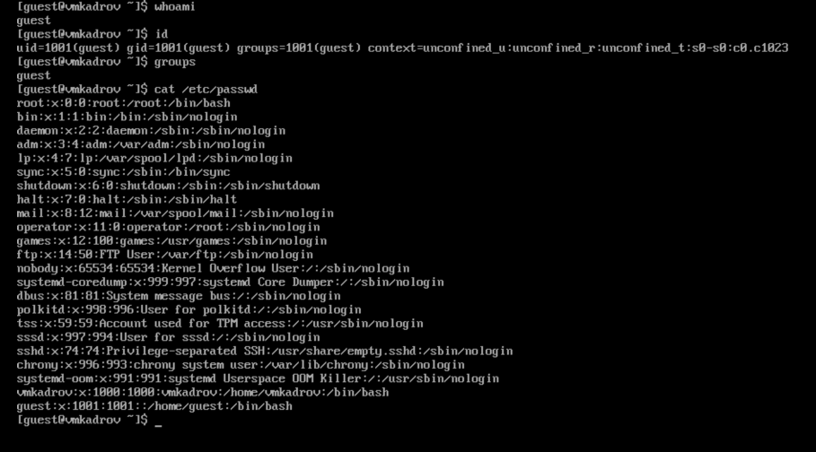

Рис. 4: /etc/passwd

## 4.4 Атрибуты /home

Используем **lsattr** для проверки атрибутов доступа и расширенных атрибутов в */home* (рис. 5).

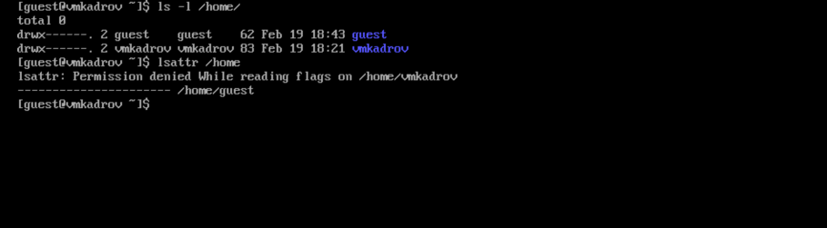

Рис. 5: /home и атрибуты

## 4.5 Эксперименты с атрибутами

Попробуем различные значения атрибутов доступа и запишем результаты в таблицу. Например, установим *000* на *./dir1* (рис. 6) и произведем различные действия (рис. 7).

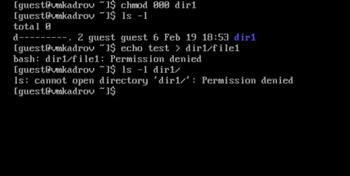

Рис. 6: Изменение атрибутов

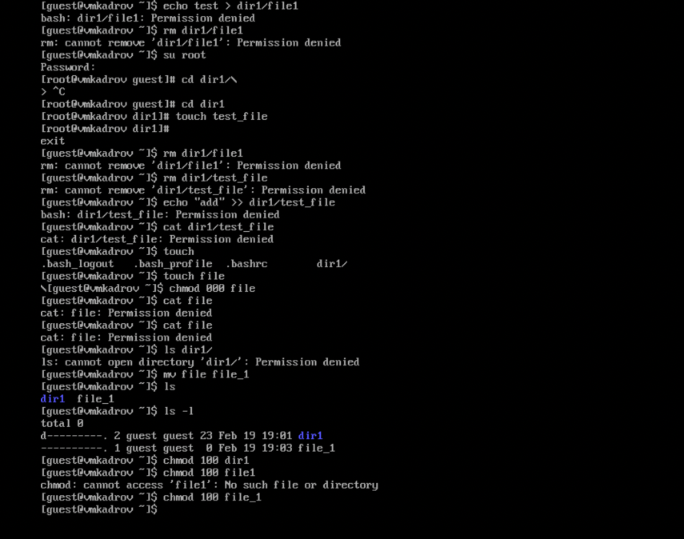

Рис. 7: Эксперименты

| Права директории | Права файла | Создание файла | Удаление файла | Запись в файл | Чтение файла | Смена директории | Просмотр файлов в директории | Переименование файла | Смена атрибутов файла |
| --- | --- | --- | --- | --- | --- | --- | --- | --- | --- |
| 000 | 000 | - | + | - | - | - | - | + | + |
| 100 | 100 | - | + | - | - | - | + | + | + |
| 200 | 200 | - | + | + | - | - | - | + | + |
| 300 | 300 | - | + | + | - | + | - | + | + |
| 400 | 400 | - | + | - | + | - | + | + | + |
| 500 | 500 | - | + | - | + | + | + | + | + |
| 600 | 600 | - | + | + | + | - | + | + | + |
| 700 | 700 | + | + | + | + | + | + | + | + |

| Операция | Минимальные права на директорию | Минимальные права на файл |
| --- | --- | --- |
| Создание файла | 200 | 200 |
| Удаление файла | 000 | 000 |
| Чтение файла | 400 | 400 |
| Запись в файл | 200 | 200 |
| Переименование файла | 000 | 000 |
| Создание поддиректории | 700 | 700 |
| Удаление поддиректории | 700 | 700 |

# 5 Выводы

В ходе лабораторной работы были получены практические навыкы работы в консоли с атрибутами файлов, закреплены теоретические основы дискреционного разграничения доступа в современных системах с открытым кодом на базе ОС Linux.